NÁMĚŠŤSKÝ BAZÁREK


dětského oblečení, obuvi, sportovních potřeb, hraček a dalších dětských potřeb
PODZIM - ZIMA

Provětrejte skříně a udělejte místo
na zimní oblečení……

Příjem zboží k prodeji:

Příjem zboží k prodeji:
pátek 14.09.2018
Datum: 15.09.2018
09:00 – 14:00
Místo: přísálí kulturního domu v Náměšti na Hané

(15:30-18:00)

Vyzvednutí neprodaného zboží
a výplata peněz z prodeje:
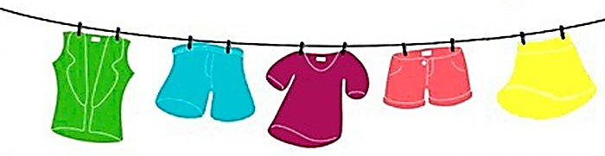
sobota 15.09.2018
(18:00-20:00)

Věci k prodeji přineste řádně označené Vaším číslem (např. domu) a cenovkou /přišpendlené nebo přicvaknuté/.
FORMULÁŘ – SEZNAM ZBOŽÍ
Vypisujte, prosím, pouze hlavičku formuláře (jméno a adresa prodejce, číselný kód, který bude i na zboží, email a telefon).
Již nerozlišujeme o jaké zboží se jedná (jestli je to triko, mikina nebo hračka). Budeme zapisovat pouze ceny zboží.
Formulář zašleme na požádání, napište si o něj na namestskybazarek@seznam.cz nebo bude ke stažení na www.mcpohadka.estranky.cz, k dispozici bude rovněž v papírové podobě v RC Pohádka.
Nevyzvednuté zboží bude nabídnuto k charitativním účelům.
Za registraci prodejce vybíráme poplatek 50,- na pokrytí nutných nákladů.
Kontakty: Radka Tichá, tel: 777902447, email: namestskybazarek@seznam.cz

